辐射校正算法说明

1、辐射校正处理概述
辐射校正的指标是光学卫星图像的基本指标，该指标为星地一体化指标。辐射校正的质量保证涉及到多方面的技术保证，包括遥感器技术、星上校准技术和地面处理技术。如果遥感器方能够保证CCD器件质量、仪器安装质量和参数设置指标正确，卫星方保证光源质量，星上校正功能能够正常实施，能够提供高质量的定标数据的情况下，地面处理只需要按常规技术进行处理就能达到辐射校正的指标，但如果是卫星上天前的实验室定标数据不全（或者卫星上天后相机及相关电路有变化，导致实验室数据不能使用，而且卫星在实际运行中也不能提供可行的定标手段，则地面系统在进行图像处理时必须提供在特殊情况下的辐射校正处理技术。也就是说在无法获得满足指标要求的定标参数的情况下，要有办法提高辐射校正的质量以满足用户的使用要求。
辐射校正处理项
- 相对辐射校正处理：
- 消除CCD各成像探元响应差异处理；
- 死像元校正处理；
- 暗像元校正处理；
- CCD片间、抽头间去色差处理；
- CCD拼接；
- 波段配准；
- 绝对辐射校正处理；
- 绝对定标实验；
- 绝对校正系数的计算；
- 绝对校正系数的图像应用；

2、SJ9A高分全色/多光谱相机成像光学模型
相机光学系统选择三反式光学系统方案。其特点为：光路物理和几何均同轴，第三反射镜采用长条形反射镜，以减小体积和重量。
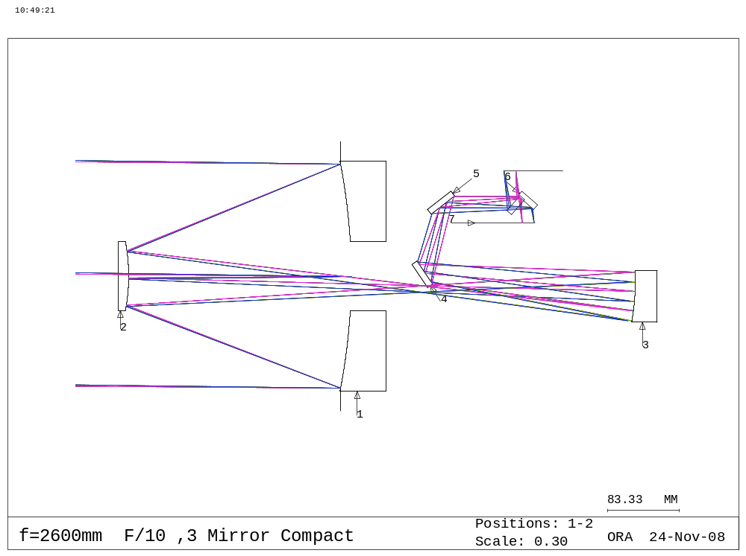
图1 相机光学系统平面图
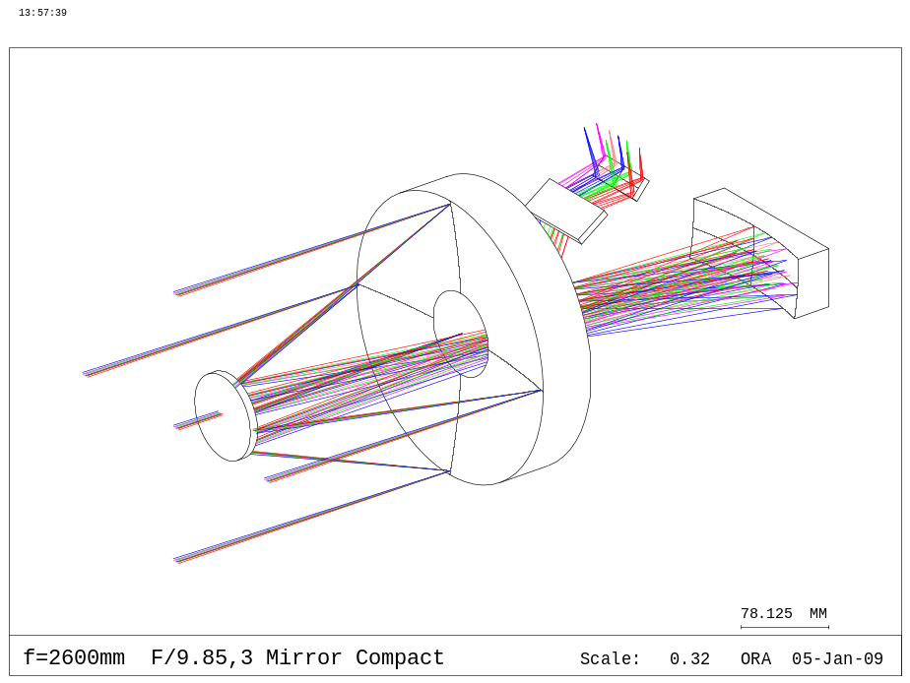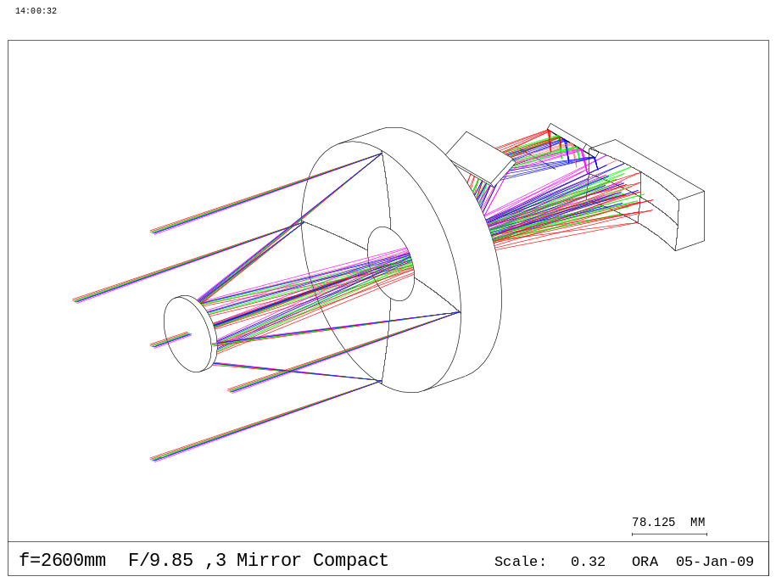
图2 相机光学系统立体图

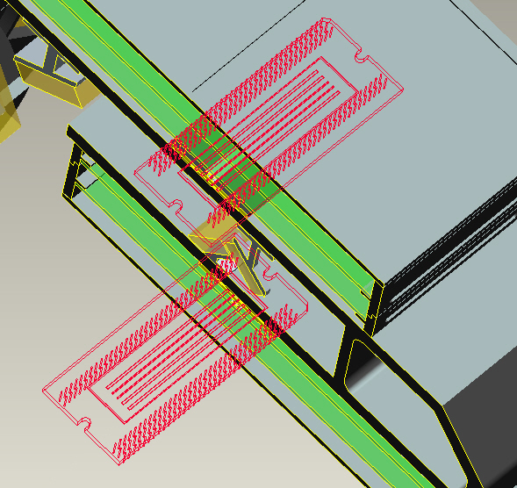
像元序号1 端
像元序号1 端
上片 CCD1
下片 CCD2
全色谱段
B1谱段
B1谱段
全色谱段
图 3 TDICCD在焦面布置方位图

3、相对辐射校正算法说明
卫星发射运行之初至在轨运行到目前的过程中，相对辐射校正算法主要采取了或拟采取以下几种主要的手段来消除CCD各探元间的响应不一致性。

3.1、基于实验室定标数据的相对辐射校正算法

- 算法适用状态：卫星在轨运行初期或者卫星在轨运行阶段的光源质量高以及星上校正功能应用正常
- 算法前提：相机方提供的对应不同积分级数、积分时间、增益的实验室定标数据且数据充分可用
- 算法描述：
SJ9A相机采用线阵推扫式成像，其成像过程实际上是光信号经过了一系列的处理（包括光学部分、CCD器件、视频转换和放大电路、采样电路等），生成了最终的图像灰度数据。如图 4所示：
图 4成像系统模型
从系统的角度去理解上图所示模型，可以将中间的一系列环节等效为一个系统，以一个等效的系统响应函数来描述它，从而将输入和输出联系在一起，如图 5所示：
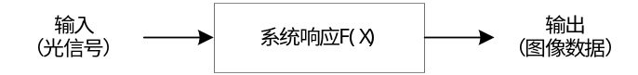
图 5 等效成像系统模型
因此，我们可以建立下式的线性关系：
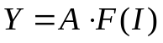 (1)
式中：
Y —— 输出图像数据；
A —— 带有量纲的光电转换系数；
I —— 入射能量；
F(I)—— 成像系统响应函数。
由于上述的系统中，每个CCD像元的系统响应都不相同（这也正是产生图像不均衡的原因），对进行改造，加上表示CCD像元号的下标i， 即：
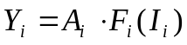 (2)
公式（2）即描述了CCD单个像元的光电响应模型。这样，当我们获得一个像元的输出时，就可以利用（2）式的反变换得到该像元的入射能量：
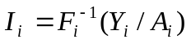 (3)
式中：
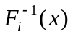——公式（2）中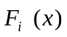的反函数。
当入射为均匀光时，根据（3）式应该满足：
(4)
式中：I——入射均匀光的能量；i，j，n——分别表示不同的像元号。
考虑公式（2）中的像元成像模型。根据相机制造厂商提供的特性指标，以及对多次实验数据的分析，相机的光电响应在很大的输入范围内为线性关系，从而可以将公式（2）和（3）写成：
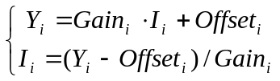 (5)
式中：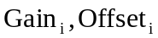——分别为第i个像元的光电响应特性的增益和偏置。
将（5）中的反函数表示式带入（4）中，得到：
(6)
从（6）中可以看出，在相机的成像模型是线性的这个条件下，当入射能量相同时，各像元输出之间也是线性关系，即若以某个像元的输出作为标准输出，其它像元输出通过一个线性关系校正，即可与标准输出相同。如式（7）表示：
(7)
式中：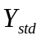——为标准的像元输出；
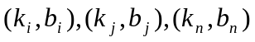——分别为第i，j，n像元的校正模型。
公式（7）是图像处理系统相对辐射校正的基本原理：首先通过定标方法或其它方法得到每个像元的校正模型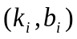；当获得卫星的在轨图像时，利用校正模型对于图像相应的像元输出值进行修正。

3.2、基于单景图像的矩匹配相对辐射校正算法
- 算法适用状态：应用实验室定标数据拟合的校正系数进行校正的结果不理想，在实验室定标数据校正的基础上基于单景图像进行二次校正；
- 算法前提：以整景图像的一阶矩、二阶矩作为CCD各探元一、二阶矩的参考标准；
- 算法描述：
矩匹配算法的以整景图像（全部探元）的一、二阶矩即均值、方差作为参考，计算出全图的一阶矩记为：ALL_Mean，全图的二阶矩记为ALL_Variant；每个探元对应的一阶矩记为：Single_Mean，单个探元对应的二阶矩记为Single_Variant。至此，可以通过上述参数计算出每个像元对应的校正灰度利用公式：
DN_{ij—New} = （DN_{ij} - Single_Mean_{_i}）* （ALL_Variant/Single_Variant_{_i}）+ ALL_Mean 其中（i为探元序号，j为图像行序号）
该算法校正前后对比如下图所示：
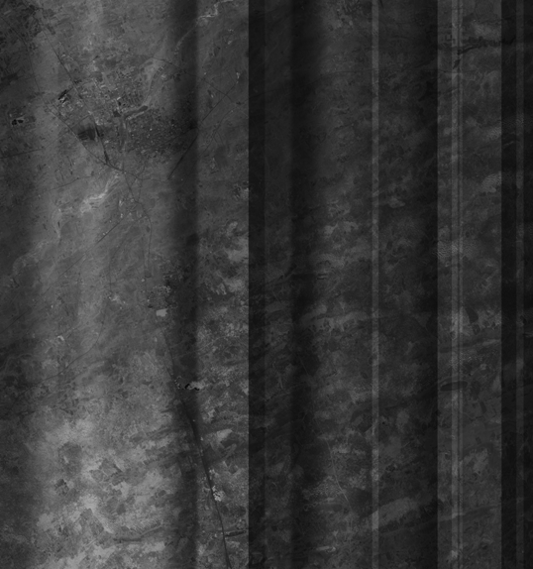
图 6 矩匹配校正前图像
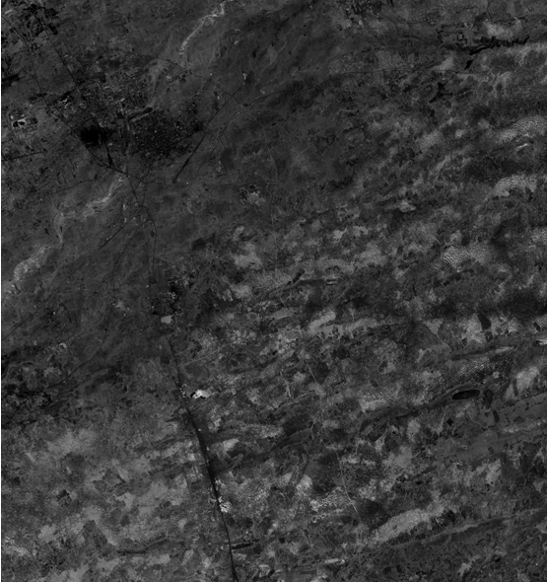
图 7 矩匹配校正后效果

3.3、基于多轨数据的二次定标校正算法
- 算法适用状态：卫星在轨运行阶段CCD器件的响应状态发生改变，原有的实验室定标定标系数已经失效。
- 算法前提：要求数据量能够覆盖每个探元的不同灰度等级，通常经验性选用至少20轨数据进行作为二次定标的参考样本。
- 算法描述：
- 首先建立多轨数据的统计直方图，此步骤将CCD器件视为已趋于稳定的响应状态，它表现当前在轨状态下针对不同度等级的均匀地物的响应情况，此步得出的直方图作为参直方图。
- 建立每个探元的多轨统计直方图，根据每个探元对于不同灰度等级的地物响应情况建立针对每个探元响应的直方图。此步得出的各探元的直方图作为待映射直方图。
- 进行直方图规定化处理，根据直方图匹配的算法原则将每个CCD探元的待映射直方图匹配到所有统计数据对应的参考直方图上。此步骤即可归一化各探元的响应差异，达到基于在轨状态的二次相对辐射定标效果。
- 依据步骤三的结果建立各探元的灰度查找表。
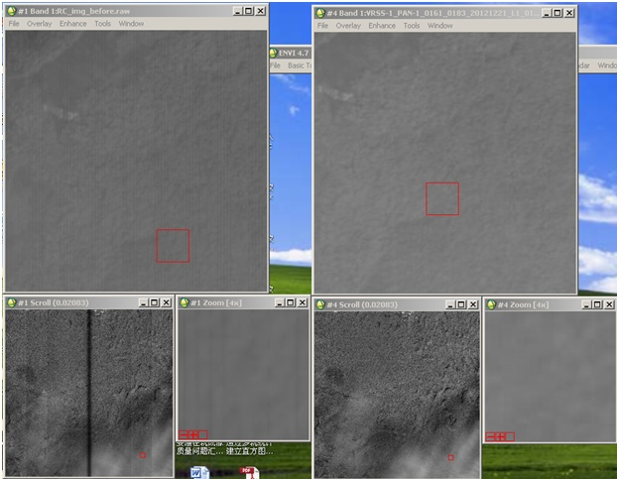
图 8 基于多轨数据的二次定标校正算法前后效果对比

3.4、死/暗像元校正算法
- 算法适用情况：图像中出现死像元或暗像元，“死像元”的产生是由于某个CCD像元失效或部分失效，造成图像上出现纵向黑线或灰线。若像元完全失效，此时的信息已不可恢复。“暗像元”表现为图像上某一或某几列的响应灰度值异常于其他正常像元。
- 算法描述
处理“死像元”或“暗像元”的方法有最近临域法和插值法。
- 最近临域法
最近临域法是用距离“死像元”最近的有效像元的数值来代替“死像元”的值。这是最简单的处理方法，当“死像元”的数目很少时，这种方法很有效并且不会影响图像的视觉效果。
- 加权插值法
插值法是利用插值公式（一般为线性插值公式），用“死像元”两边的有效像元值通过计算得到“死像元”处的值。该方法利用了景物在空间分布的相关性，当“死像元”数目较少时不会影响视觉效果。
若像元部分失效，即响应度下降，若状态稳定，可以将其视为该像元固有的成像特性，通过建立校正模型进行修正。

3.5、CCD拼接
SJ-9A相机的两片多色TDICCD，包含1个全色谱段和4个多光谱谱段，其中全色谱段有6144个像元，多光谱谱段每个谱段有1536个像元。需要对2片TDICCD进行拼接处理。
拼接方法：反射镜拼接
垂直线阵方向位置偏差1.7μm
沿线阵方向重叠偏差0.1μm
像元共面精度10μm
拼接处重叠像元数：全色80个像元，多光谱20个像元
对拼接区的处理，分为以下步骤：
（1）获得2片TDICCD的拼接区光谱交叉位置
根据实验室定标数据可得到TDICCD像元的响应曲线，下图以全色谱段示意，多光谱谱段类似：
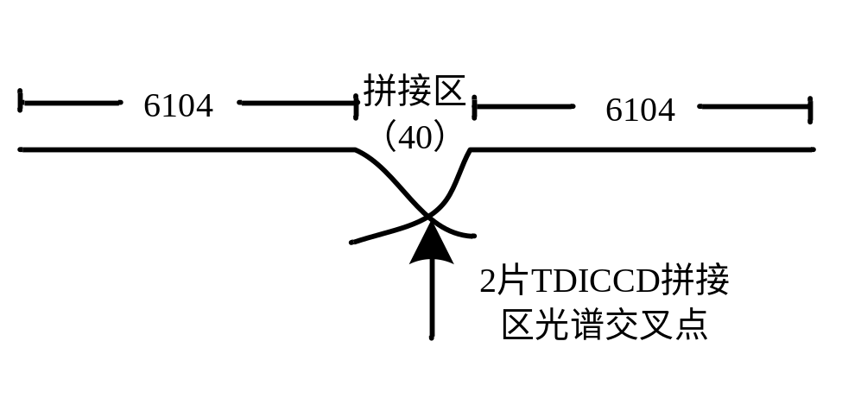
全色谱段拼接区光谱交叉位置示意图
设该交叉点位于第一片TDICCD的第x个像元。
（2）根据每片TDICCD不同积分级数和增益下的定标数据，计算每片TDICCD的每个像元在不同积分级数和增益下的相对辐射校正模型的一次项系数和常数项系数。
这样，在交叉点前，重叠区用第一片TDICCD的像元，在交叉点之后用第二片TDICCD的像元，进行相对辐射校正即可。

4、绝对辐射校正算法说明
- 算法前提：需要组织进行绝对定标实验，并通过实验中获取的各项参数进行绝对辐射校正系数的计算。
- 算法描述：
用户要实现地面信息的反演必须进行绝对辐射校正。一般情况下，绝对辐射校正是将传感器测得的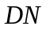值转化为光谱辐射亮度，如下式所示：
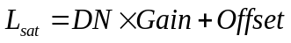
式中，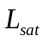表示卫星传感器探测的辐射亮度，单位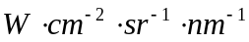，为传感器测得的数字值，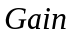和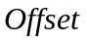表示传感器绝对定标系数。
通过上式即可从图像像元的值计算出图像像元光谱辐射亮度。

